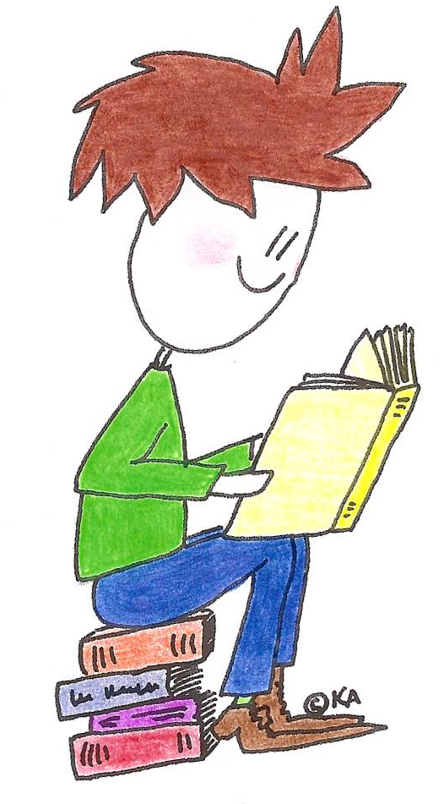
Taaltaak.
Ontdekkingsreizen en de Europese handel.

Materialen:
- A3 vel.
- Op internet en in boeken kan je informatie opzoeken.

Opdracht:
Zoek uit waar de slaven vandaan kwamen en waar ze heen gingen.

Maak hier een muurkrant over.

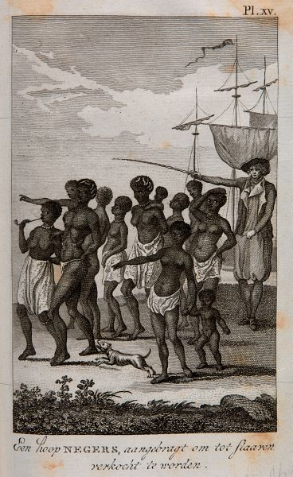

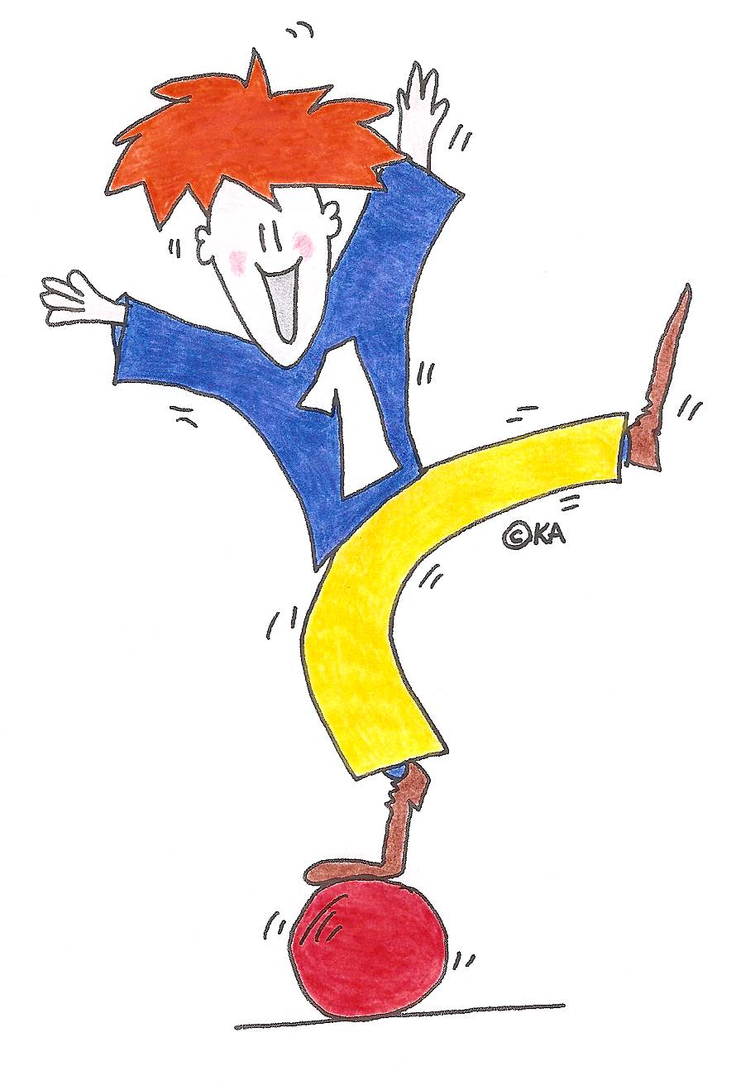
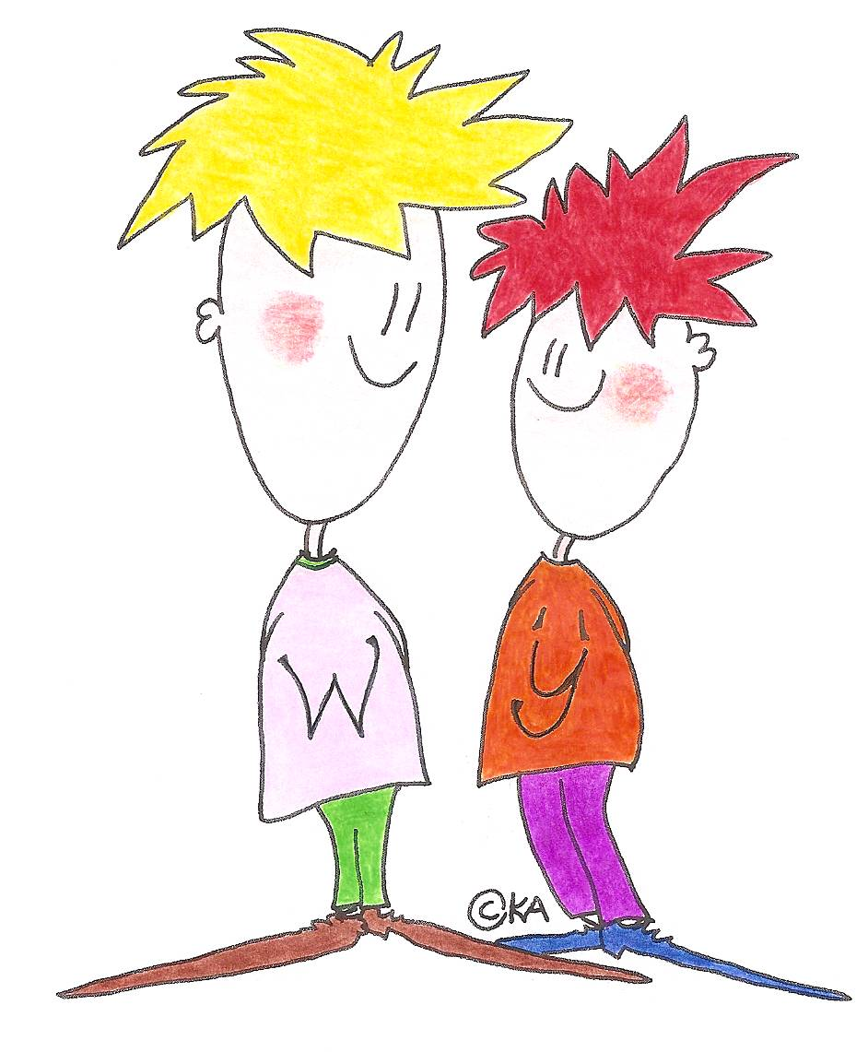
Ontdekkingsreizen en de Europese handel.

Samentaak.

Materialen:
- Knutselspullen zoals hout lijm, papier, bakjes etc.
- Plaatje van een schip uit die tijd.

Opdracht:
Hoe zag een schip eruit waarmee ze op ontdekkingsreis gingen?
Bouw dit schip na.

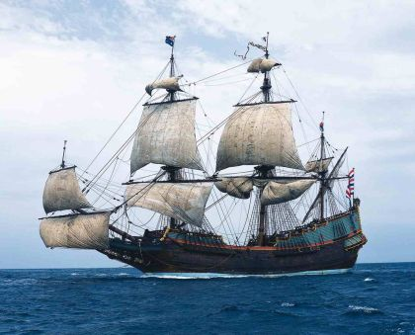
Extra informatie:
In Lelystad zijn 2 schepen uit de Gouden eeuw nagebouwd.

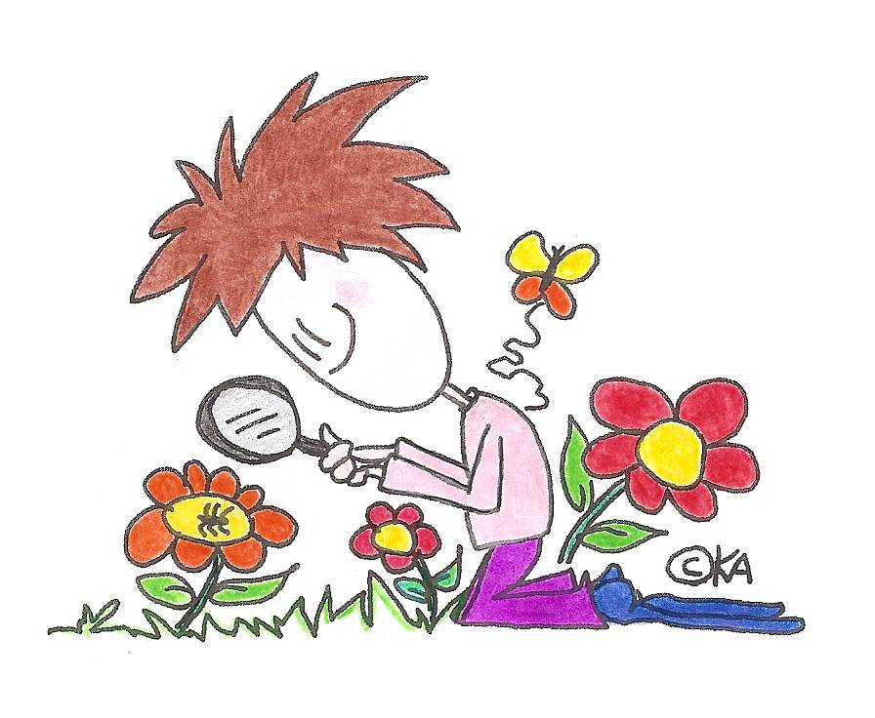
Natuurtaak 1.

Ontdekkingsreizen en de Europese handel.

Materialen:
- Boeken die informatie hebben over de handel van de Europeanen.
- Blaadjes waarop je de vragen maakt en een computer om de quiz netjes te verwerken.
Opdracht:
Maak een quiz voor je klasgenoten, waarbij je vragen maakt over de Europese handel.

De volgende woorden kunnen je helpen de quiz te maken!
- Oosterse producten
- Specerijen
- Slaven
- Plantages
- Suriname
- Columbus
- Amerika
- Indië
- Afrika

Informatie:

Bij een quiz kan je vragen maken met 3 of 4 antwoorden. Je kan dan kiezen dat 1 antwoord niet in het rijtje thuis hoort, of er is maar 1 antwoord goed!

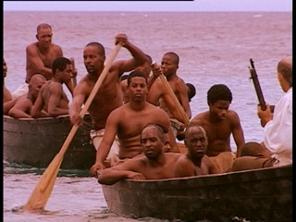

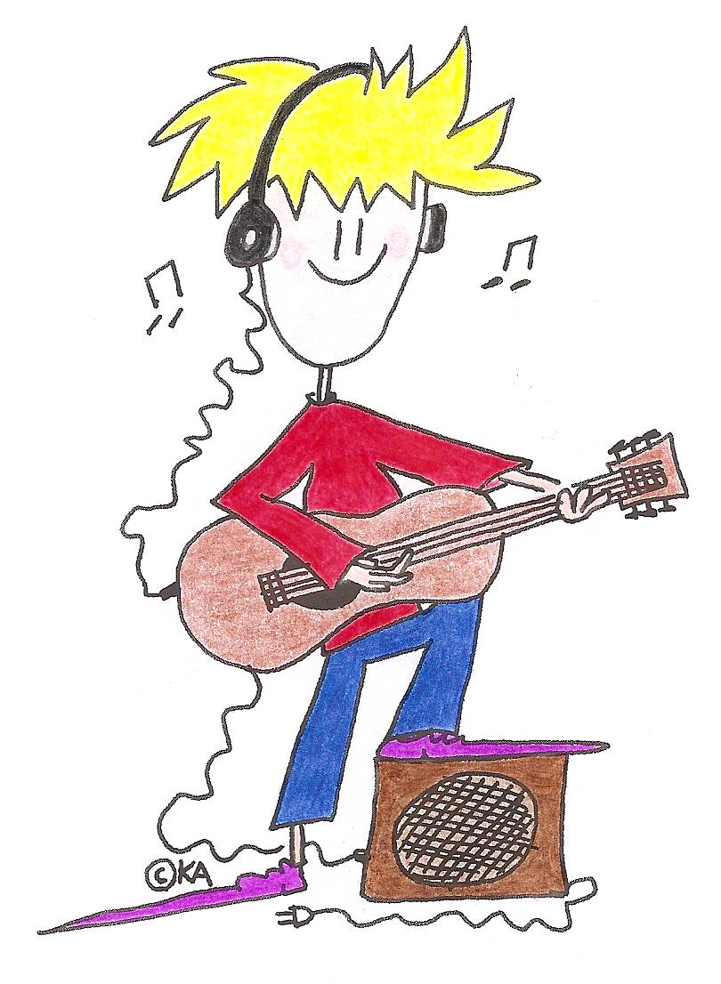
Ontdekkingsreizen en de Europese handel.

Muziektaak.

Materialen:
- De muziek kan je opzoeken op het internet.
Opdracht:
Tijdens de slavernij is de blues ontstaan!
Zoek muziek in deze stijl en vertel hoe het komt dat deze muziek is ontstaan.

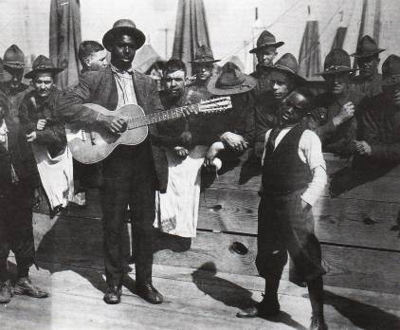

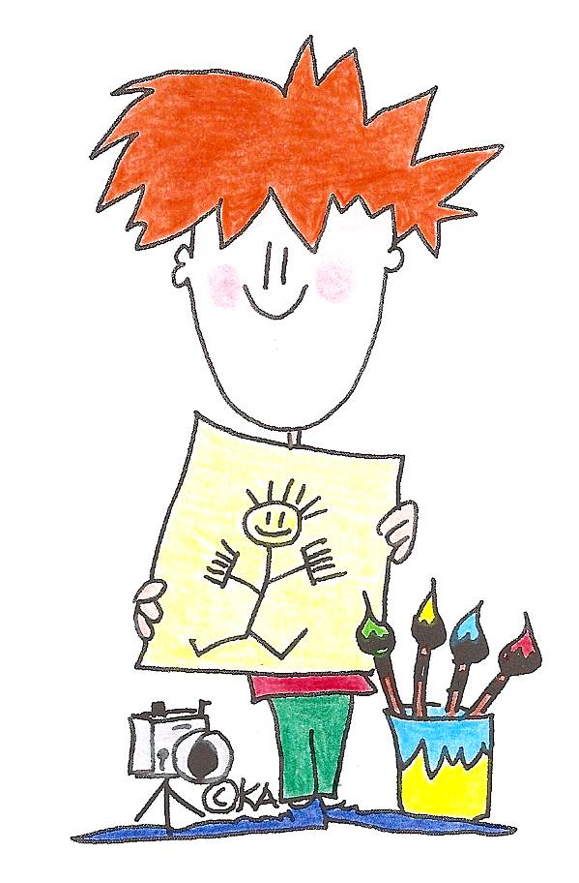
Kijktaak.

Ontdekkingsreizen en de Europese handel.

Materialen:

- Wereld kaart
Opdracht:

Zoek op hoe Columbus gevaren is en geef op dat op de kaart aan!

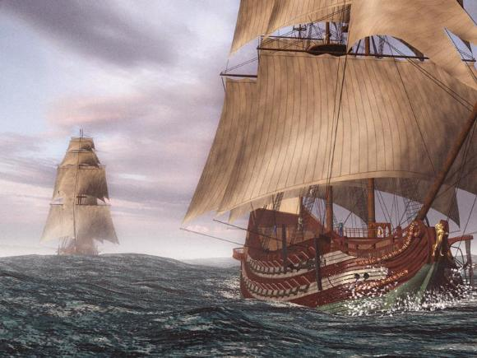

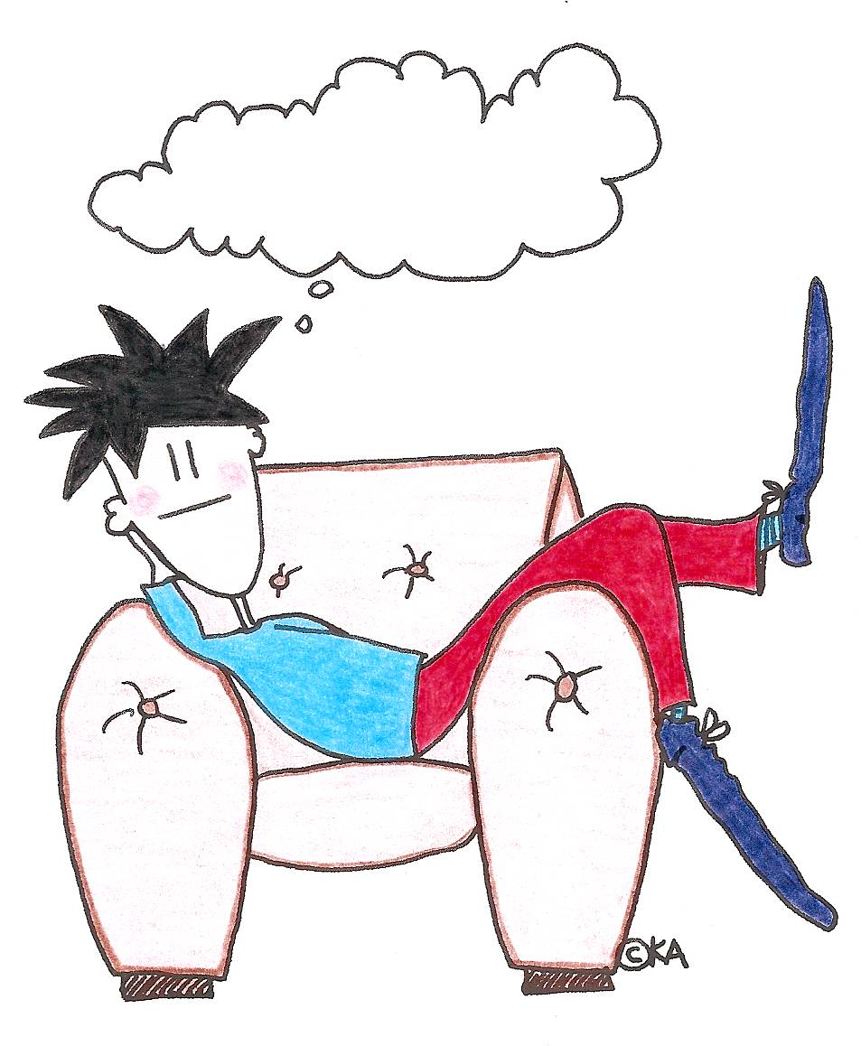
Iktaak.
Ontdekkingsreizen en de Europese handel.

Materialen:
- Zoek op in boeken en op internet welke specerijen er gebruikt werden en waar ze vandaan komen.
Opdracht:

Zoek op in welke specerijen er gehandeld werd en waar ze oorspronkelijk vandaan kwamen.

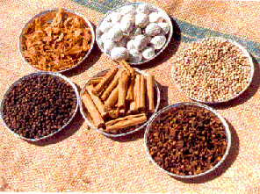

http://beeldbank.schooltv.nl/oneclip.jsp?id=33589
http://mediatheek.thinkquest.nl/~voc/nl/reizen/handel.html
http://www.prinsenhof-delft.nl/gmd21012005/delftcollectie/page478f.html?alias=ded.voc&id=i000120

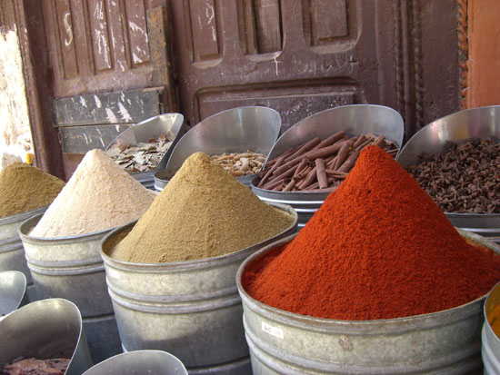

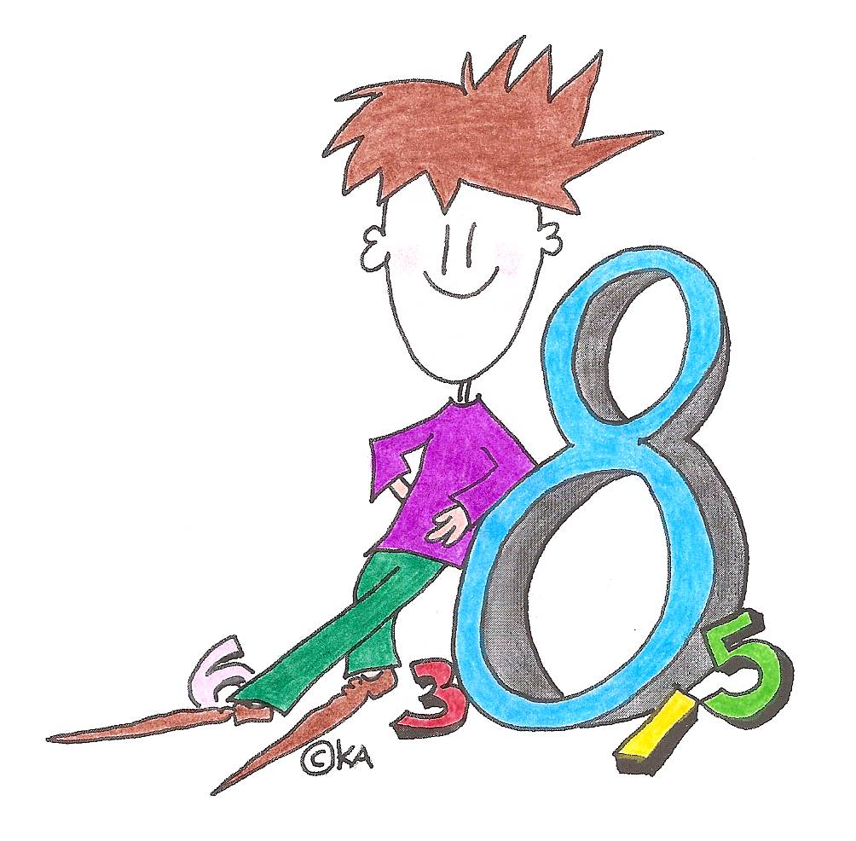
Ontdekkingsreizen en de Europese handel.

Getallentaak.

Opdracht:
Op deze kaart staan allemaal getalzinnen.
Kopieer deze kaart en streep alle foute antwoorden door.
Materialen:
- Kopie van dit blad.

Christophorus Columbus is geboren in 1451/ 1541 in Genua, Italië.
In 1942/ 1492 ontdekte Columbus het werelddeel Amerika.
Hiervoor heeft hij ongeveer 700/ 7000 km afgelegd.
Hij deed er 72/ 100 dagen over om er te komen.
Dan legde hij gemiddeld 97/ 77 km per dag af.

Nadat Columbus Amerika had ontdekt gingen veel ontdekkingsreizigers, veroveraars en kooplieden hem achterna.
Vanaf 1500/ 1600 trokken veel europese kooplieden naar Amerika. Ze dachten er veel goud en zilver te vinden. Tussen veel handelaren en plantage- eigenaren was er regelmatig strijd om de grond. De Nederlandse regering hielp in 1621/ 1261 de West- Indische Compagnie (WIC) op te richten.

In 1665/ 1765 brak er oorlog uit tussen de Republiek der Zeven Verenigde Nederlanden (zo heette Nederland vroeger) en Engeland. Een groep Engelse kolonisten veroverde de Nederlandse handelsplaats Nieuw- Amsterdam en veranderde de naam in New York. De Nederlanders veroverden op hun beurt het Engelse Fort Paramaribo.
In 1667/ 1967 sloten Nederland en Engeland vrede
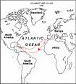

Ontdekkingsreizen en de Europese handel.

Doetaak 1.

Materialen:
- Informatie over het leven van de slaven in die tijd.
- Verkleedspullen, ander materiaal.
Opdracht:
Laat door een tableau vivant zien hoe slaven in deze tijd leefden!
Vertel erbij wat we zien en waarom we slavernij afgewezen hebben.

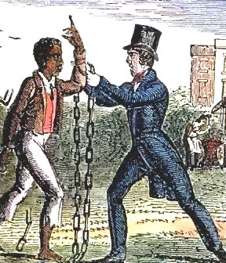
Extra Hulp:
- een tableau vivant betekend letterlijk levend schilderij.
- Een tableau vivant houdt in dat je zelf een dia/ foto gaat spelen.
- Door de foto’s ontstaat er een verhaal over de slaven.

